Liceul Teoretic de Informatică

**„Grigore Moisil”**

**CyOS**

<http://cylinuxish.s3-website.eu-central-1.amazonaws.com/>

Proiect realizat de **Motricală Alin-Gabriel**

**Profesor îndrumători:**

Țibu Mirela

Grădinariu Mariana

## **Descriere**

**Site**: <http://cylinuxish.s3-website.eu-central-1.amazonaws.com/>

**Codul sursă**: <https://github.com/Cyliis/Cyliis-Linux-ish-Website>

CyOS este un site de prezentare pentru clubul de robotică CyLiis. Site-ul reprezintă un system de operare care are următoarele funcționalități:

* Foldere, fiecare din ele având conținut interactibil
* Ferestre, în care se pot viziona conținutul fișierelor din foldere, acestea pot fi minimalizate, translate pe ecran și deschise în dimensiune full screen.
* Consolă, în care au fost realizate 90% din comenziile consolelor disponibile de pe windows și Linux
* Personalizabilitate, culoarea principală a sistemului, imaginea de pe desktop, temă luminoasă și întunecată
* Capture the flag, cu o aplicație de puzzle-uri de șah, trivia și multe altele.

### **Tehnologiile Utilizate:**

**Limbajele**: JavaScript/TypeScript, Java, HTML, SCSS

**Biblioteci**: RXJS, Angular Material, Node JS, Express

**Framework-uri**: Angular, NGRX, Spring Boot, Hybernate

**Baze de Date:** MySQL, Firebase Realtime Database, Firestore

**Paterne de proiectare**: S.O.L.I.D., G.R.A.S.P, K.I.S.S

**Metodologie CSS**: BEM

### **Aplicații Utilizate:**

**Browser:** Opera

**Editor de cod:** Visual Studio Code, IntelliJ IDEA

**Testare Backend:** Postman

**Server local MySQL:** MAMP

**Editare Imagini:** Adobe Illustrator, Adobe Photoshop

Orice sistem de operare are boot screen, deci la încărcarea site-ul se simulează boot screenul de la linux

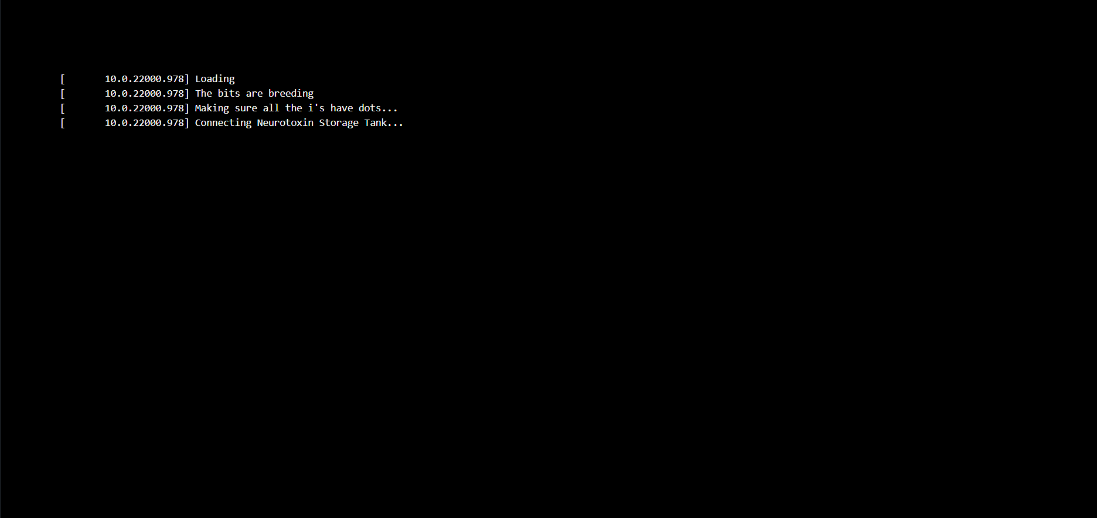

La prima pornire ne așteaptă următorul ecran

Pe desktop sunt doar 4 foldere și consolă, dar sunt mai multe structuri cu care poți interacționa, aceste aplicații pot fi deschise, selectate sau translatate pe ecran 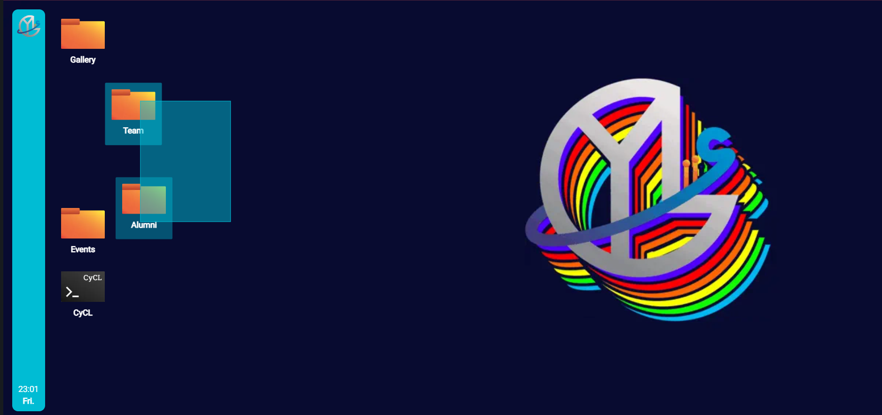

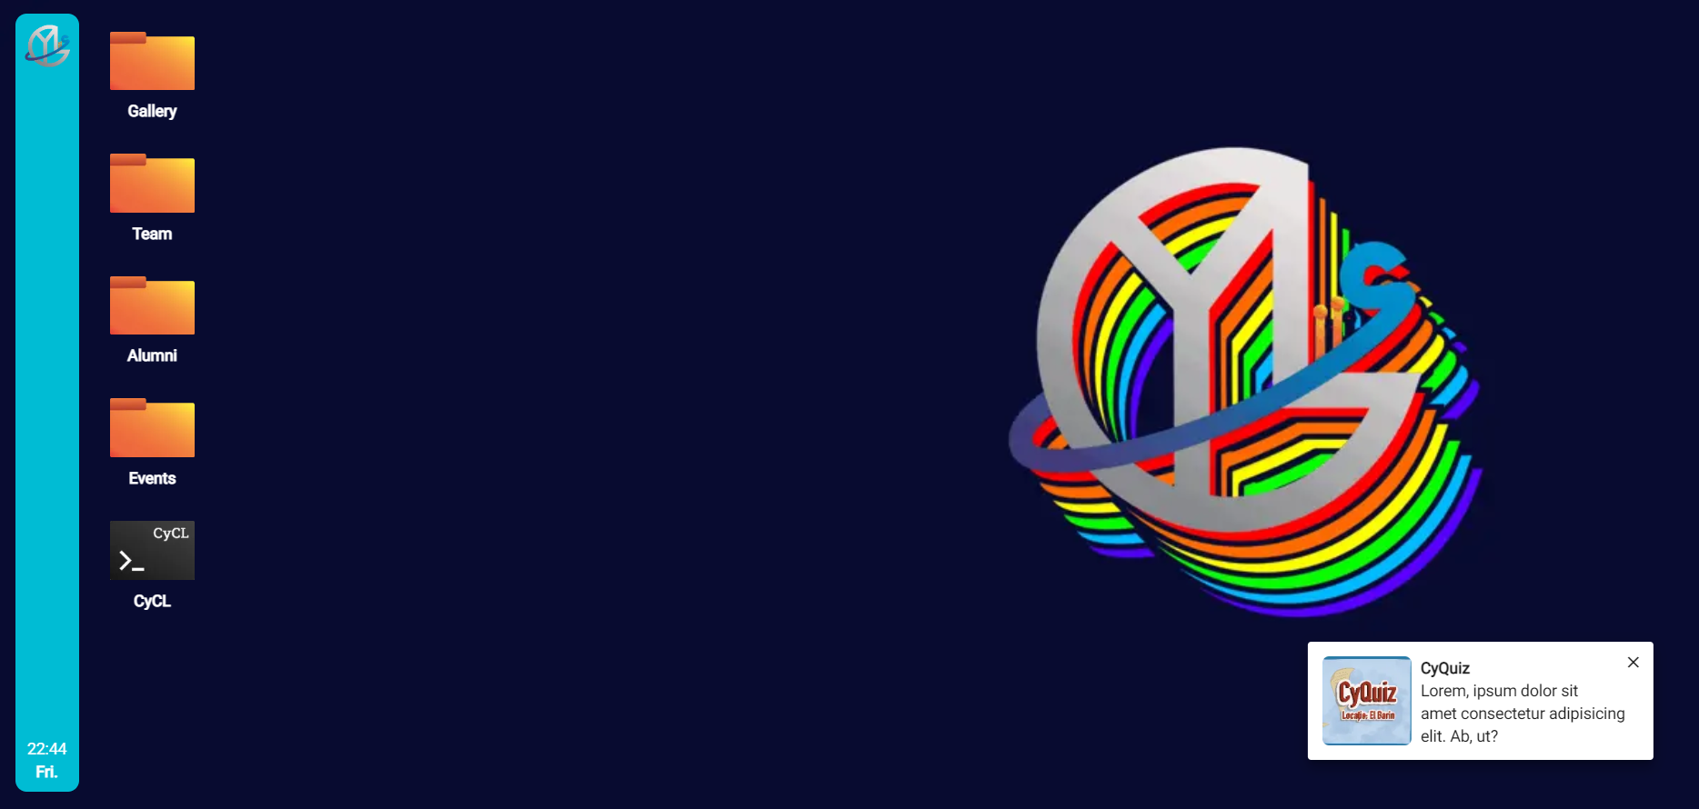

În partea dreapta de jos sunt niște pop-uri, care la închidere nu se mai afișează

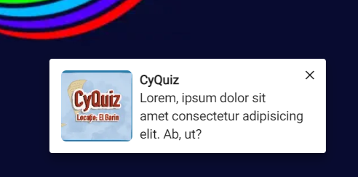

O fereastră are următoarea structură

Header, în care este reprezentată iconița, denumirea și un meniu în care poți minimaliza, intrarea în mod full screen sau închiderea aplicației

App Content, în care se afișează conținutul

Folderele au sidebar, în care pot accesa niște fișiere suplimentare

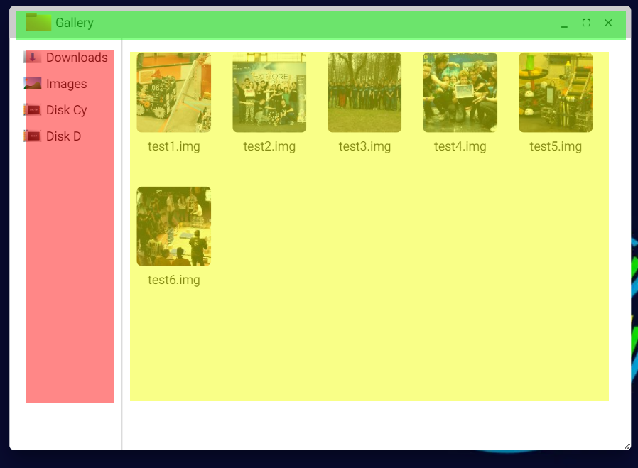

Folderul cu gallery conține imagini cu echipa, imaginile pot fi deschise și vizualizate în slider

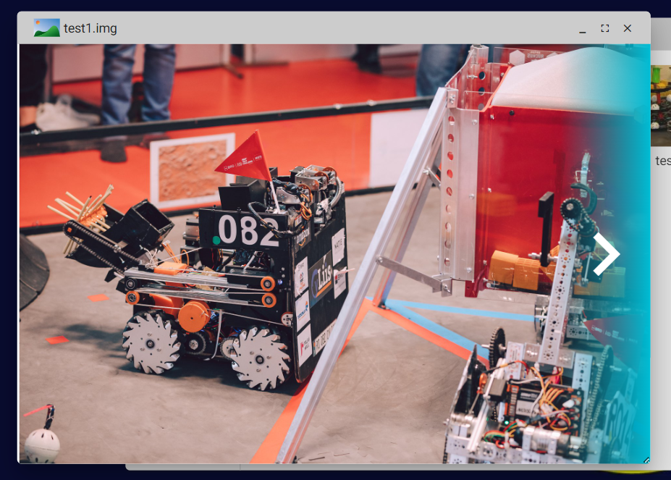

Folderul team și alumni conțin membrii echipei

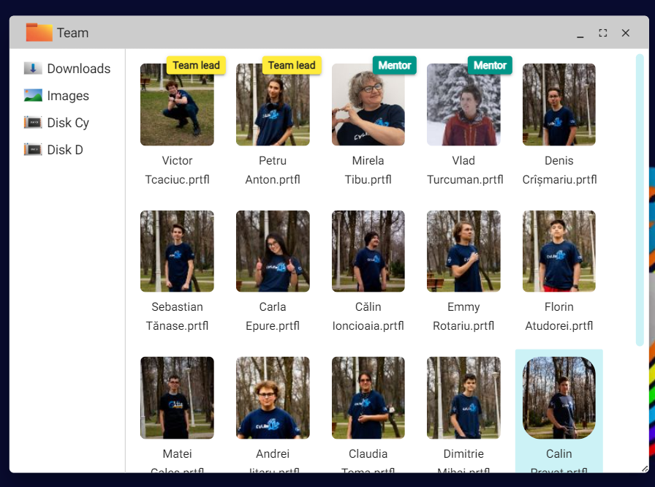

La accesare unui membru, se vede numele, o poză de profil, un citat și linkuri la rețelele sociale

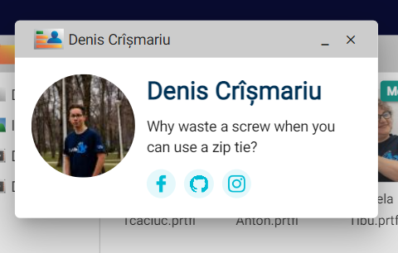

Folderul events conține lista tuturor evenimentelor

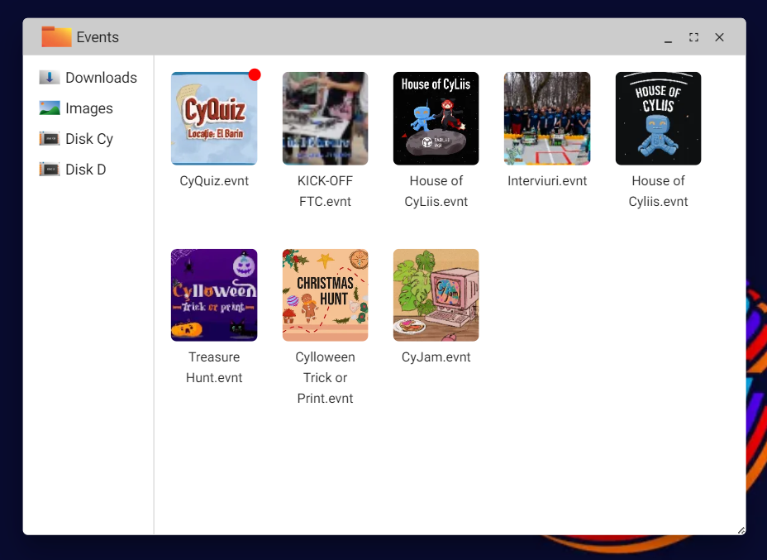

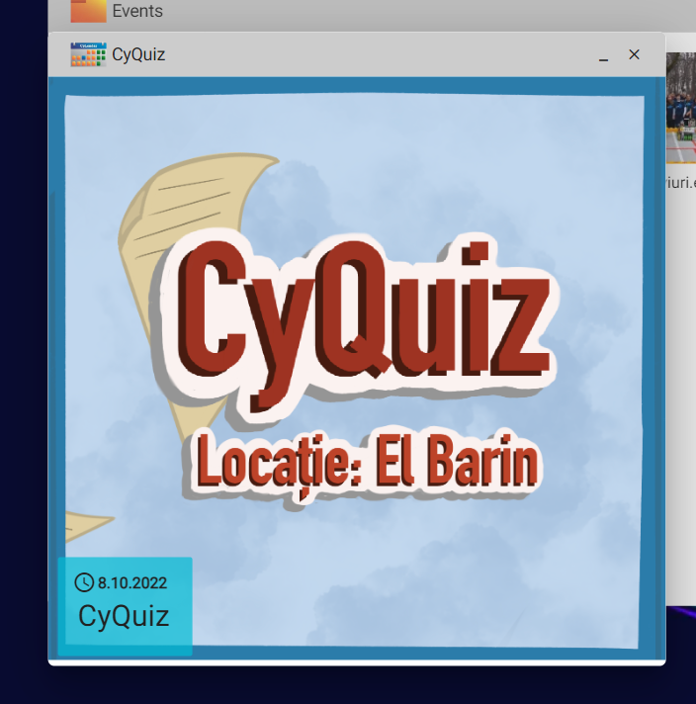

Toate aplicațiile deschise se afișează în menu bar

Afișează lista de aplicații deschise și răspunde de minimalizarea sau închiderea lor.

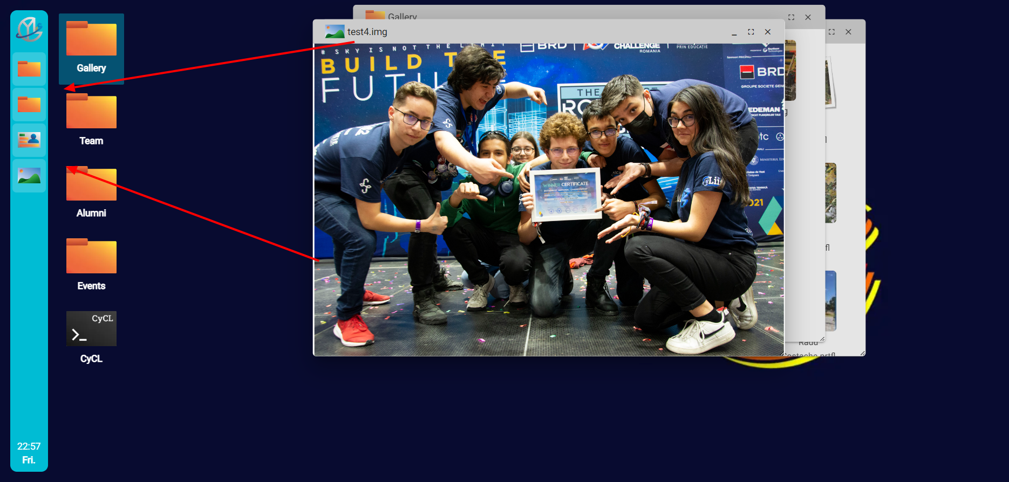

Acest buton deschide o aplicație ce redă o informație succintă despre echipă



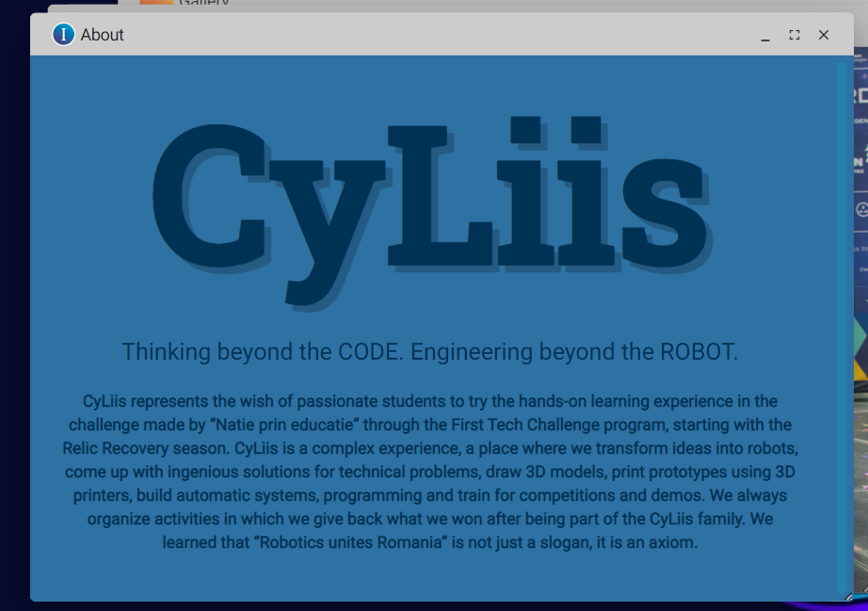

Mai jos avem un ceas, care dacă îl apeși deschide un meniu mai detaliat, din care pot fi accesate setările

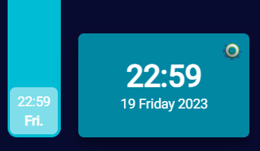

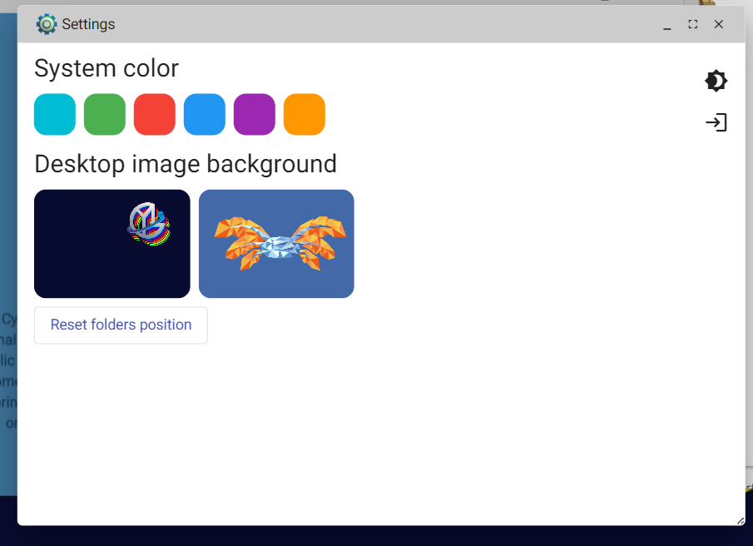

În setări se poate modifica imaginea de fundal, culoarea sistemului, trecerea la tema întunecată, resetarea aplicațiilor de pe desktop și autentificare prin firebase.

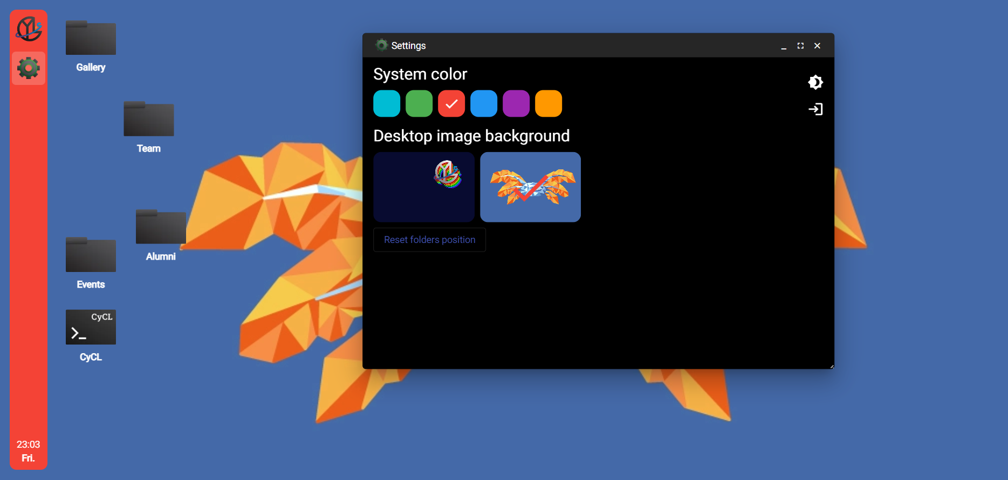

La schimbarea temei se schimbă și iconițele, adaptându-se la nouă schemă de culori.

Consola reprezintă un instrument puternic, analog cu consola de la linux

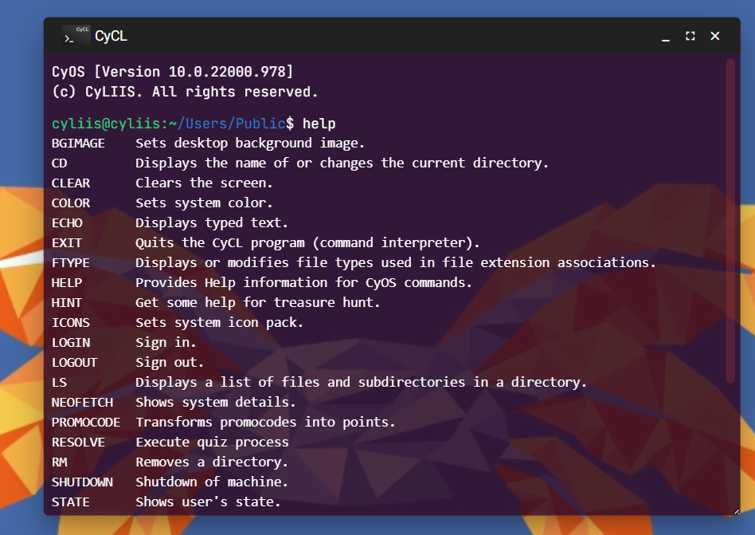

Prin intermediul ei se poate realiza navigarea prin fișierele site-ului(fișiere abstracte, nu fișierele reala ale site-ului), schimbarea imaginii de fundal, a culorilor, a iconițeleor, autentificare, închiderea consolei, site-ului, schimbarea denumiri consolei și multe altele.

Folderul downloads conține 2 aplicații

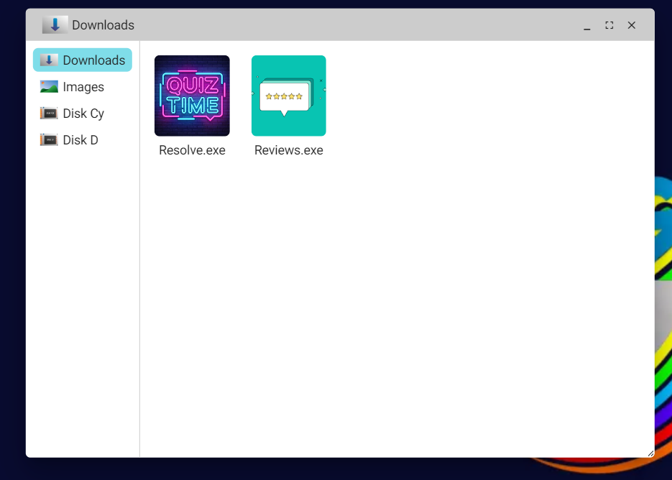

Reviews reprezintă o aplicație în care utilizatorii au posibilitatea de a transmite recenzii, acestea se salvează prin intermediul a Spring Boot în MySQL

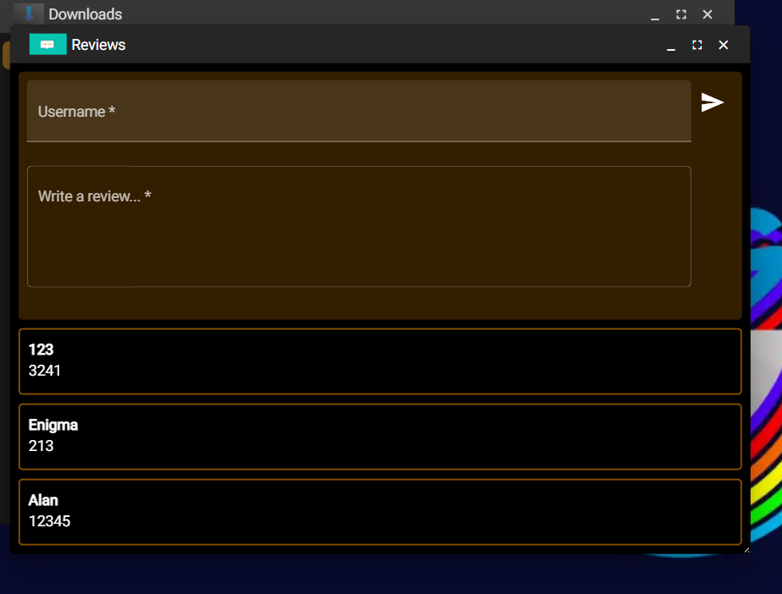

În interiorul sistemului este ascuns un treasure hunt, la care pot participa doar utilizatorii autentificați, aplicația resolve este o parte din acesta. În ea, utilizatorii primesc o serie de întrebări, la care, pentru răspuns corect, primesc puncte

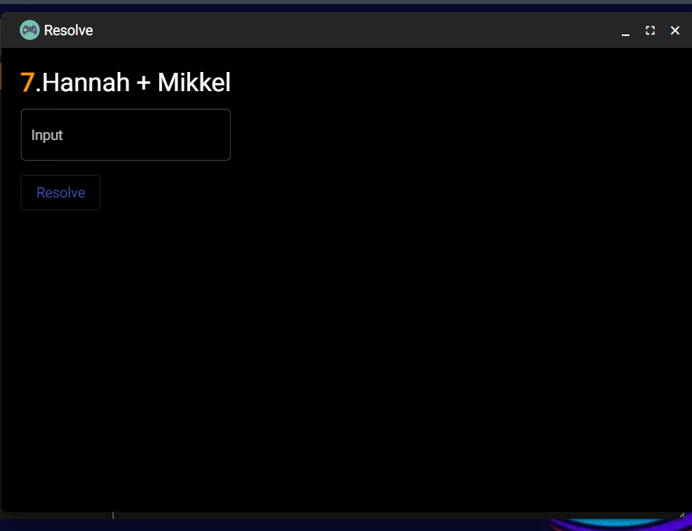

Când utilizatorul este autentificat, prin intermediul consolei poate naviga în folderol admin unde e ascuns un puzzle de șah, în care trebuie să se găsească mat în 2 mutări. În aplicații sunt prezentate 6 poziții care pot fi analizate.

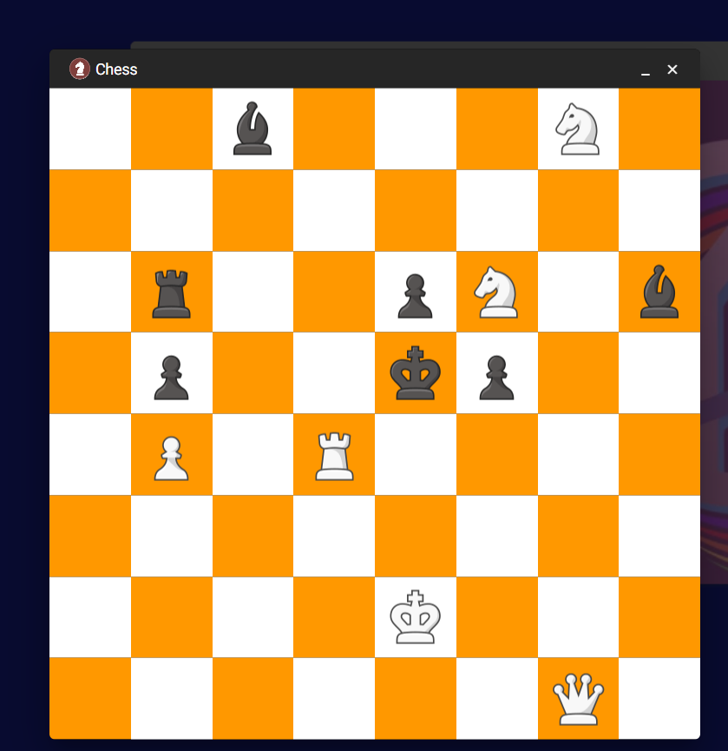

Punctajul utilizatorului poate fi analizat prin comanda state în consolă.

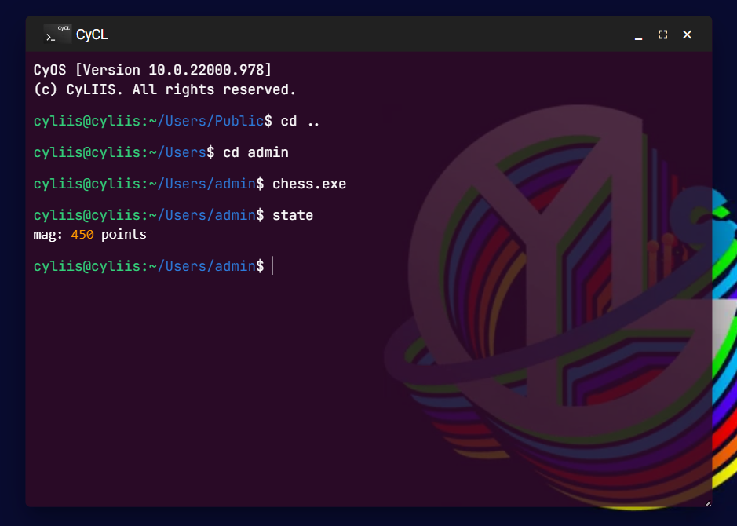

Răspunsurile de la întrebări și punctajele sunt acoperite cu niște straturi de Securitate în plus, ca să nu fie posibilă frauda la punctaj.

Site-ul este adaptat și pentru dispozitivele mobile.

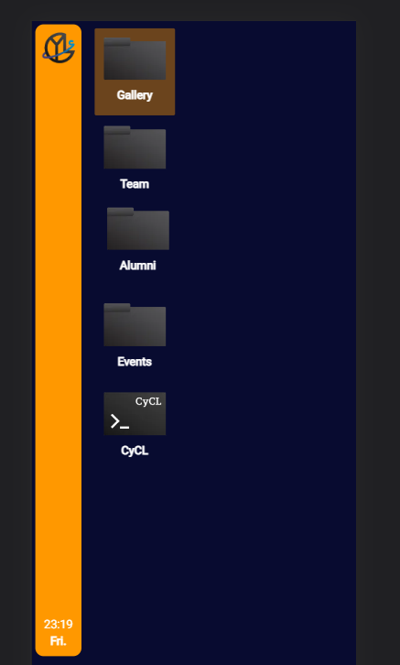

**Concluzie**

CyOS reprezintă un site ce se descurcă cu principalul său obiectiv, imitarea unui sistem de operare. Este un proiect ce folosește o gamă largă de idei tehnice, de la algoritmi specifici, până la o paradigme de proiectare și programare ce transformă site-ul într-un sistem modular, scalabil și ușor de menținut. Dar în același timp CyOS pune accent pe comoditatea utilizatorului, acordând posibilitatea de a modifica sistemul după placul utilzatorului, cu feedback tactil la interacțiunea cu aplicațiile și niște animații comode. Deci putem zice că e un sistem creativ, inovativ, comod și securizat, care poate intriga mulți utilizatori.